***Управление Губернатора Омской области по профилактике коррупционных и иных правонарушений***

***Антикоррупционный стандарт поведения государственных гражданских (муниципальных) служащих***

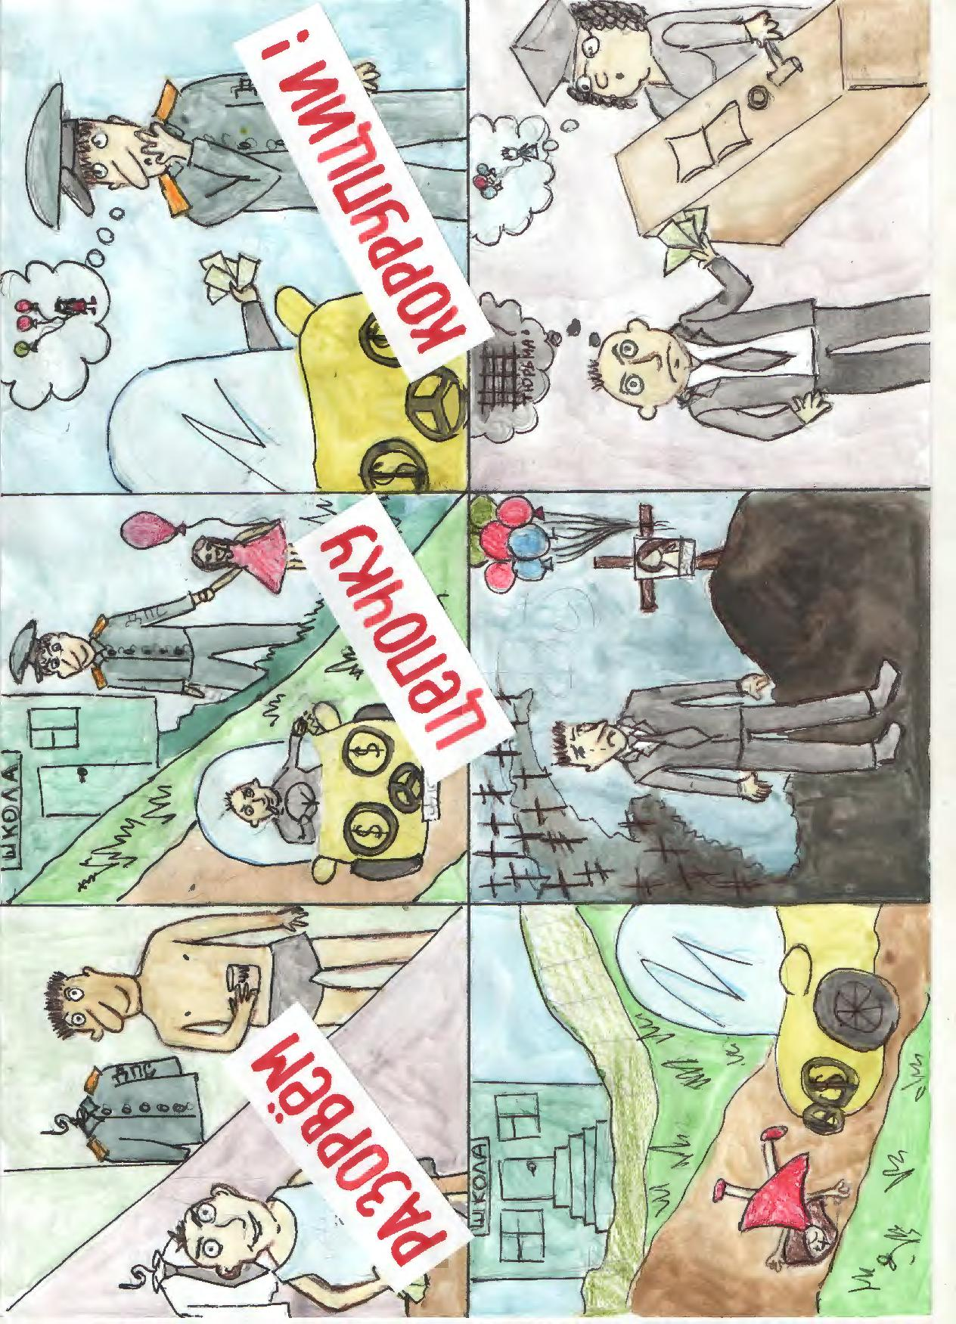

**ПАМЯТКА**

**Немного общего**

Определение понятия «коррупция» приведено в Федеральном законе   
от 25.12.2008 № 273-ФЗ   
«О противодействии коррупции»

**КОРРУПЦИЯ**

**злоупотребление служебным положением, дача взятки, получение взятки, злоупотребление полномочиями, коммерческий подкуп**

**иное незаконное использование физическим лицом своего должностного положения вопреки законным интересам общества и государства   
в целях получения выгоды в виде:**

**денег, ценностей, иного имущества или услуг имущественного характера**

**иных имущественных прав для себя или для третьих лиц либо незаконное предоставление такой выгоды указанному лицу другими физическими лицами, а также совершение указанных деяний от имени или в интересах юридического лица**

**Признание, обеспечение и защита основных прав и свобод человека   
и гражданина**

**Законность**

**Публичность и открытость деятельности государственных органов и органов местного самоуправления**

**Запреты, связанные с противодействием коррупции**

получать вознаграждения (подарки) от физических и юридических лиц

заниматься предпринимательской деятельностью лично или через доверенных лиц

выезжать в командировки за счет средств физических и юридических лиц

приобретать ценные бумаги, по которым может быть получен доход*

участвовать в управлении коммерческой или некоммерческой организации

заниматься без разрешения работодателя оплачиваемой деятельностью, финансируемой   
за счет средств иностранных государств, иностранных граждан и лиц без гражданства

замещать должность в случае избрания (назначения) на государственную должность, выборную должность в органе местного самоуправления, профсоюза и т.п.

входить в состав органов управления иностранных некоммерческих организаций

использовать служебное положение для предвыборной агитации, по вопросам референдума, а также в интересах партий, объединений, организаций

прекращать исполнение должностных обязанностей в целях урегулирования служебного спора

замещать должности в ранее курируемых коммерческих структурах в течение 2 лет после увольнения со службы

использовать в целях, не связанных с исполнением должностных обязанностей государственное (муниципальное) имущество

быть поверенным или представителем по делам третьих лиц в государственном (муниципальном) органе

создавать в государственном (муниципальном) органе структуры партий, объединений, организаций

открывать и иметь счета (вклады), хранить наличные денежные средства и ценности в иностранных банках, пользоваться иностранными финансовыми инструментами*

принимать без разрешения награды, звания от иностранных органов и организаций

**\*запрет не распространяется на муниципальных служащих**

**I. Обязанность принимать меры по предотвращению**

**и урегулированию конфликта интересов**

**Конфликт интересов -** *ситуация, при которой личная заинтересованность (прямая или косвенная) лица, замещающего должность, замещение которой предусматривает обязанность принимать меры по предотвращению и урегулированию конфликта интересов, влияет или может повлиять на надлежащее, объективное и беспристрастное исполнение им должностных (служебных) обязанностей (осуществление полномочий)*

**Личная заинтересованность -** возможность получения государственным или муниципальным служащим при исполнении должностных (служебных) обязанностей доходов в виде денег, иного имущества, в том числе имущественных прав, услуг имущественного характера, результатов выполненных работ или каких-либо выгод (преимуществ) для себя или для третьих лиц

**Сообщать** представителю нанимателя (работодателю)   
о личной заинтересованности

Служащий обязан принимать меры по **недопущению** любой возможности **возникновения конфликта интересов**

И

передача принадлежащих служащему ценных бумаг  
 (доли участия, паи в уставных (складочных) капиталах организаций) в доверительное управление

иные формы предотвращения

и урегулирования конфликта интересов   
и т.д.

**Непринятие служащим мер является правонарушением, влекущим увольнение с государственной   
или муниципальной службы**

**II. Обязанность служащего уведомлять об обращениях в целях склонения к совершению коррупционных правонарушений**

**Склонение к совершению коррупционного правонарушения – это обещание получения служащим какого-либо неправомерного преимущества в виде любой выгоды**

**Обязанность уведомлять**

**представителя нанимателя (работодателя)**

**другие государственные органы**

**органы прокуратуры**

Государственный или муниципальный служащий, **уведомивший** **об обращениях в целях склонения к совершению коррупционных правонарушений находится под защитой государства**, а именно:

к указанному лицу, меры дисциплинарной ответственности применяются в случае совершения этим лицом в **течение года** после указанного сообщения дисциплинарного проступка только по итогам рассмотрения соответствующего вопроса на заседании комиссии по соблюдению требований к служебному поведению и урегулированию конфликта интересов   
В таком заседании комиссии может принимать участие прокурор

**Невыполнение служащим данной обязанности влечет УВОЛЬНЕНИЕ с государственной или муниципальной службы, либо привлечение к иным видам ответственности**

**III. Обязанность служащих*представлять представителю нанимателя (работодателю) сведения о своих доходах, расходах, об имуществе и обязательствах имущественного характера, а также сведения о доходах, расходах об имуществе и обязательствах имущественного характера своих супруги (супруга) и несовершеннолетних детей не позднее   
30 апреля года, следующего за отчетным**

*\*только те служащие, которые включены в соответствующий перечень должностей, при замещении которых обязаны представлять сведения о доходах, расходах, об имуществе и обязательствах имущественного характера*

Служащий может представить **уточненные** сведения в течение одного месяца после окончания срока представления сведений, а именно в срок   
**до 31 мая года**, следующего за отчетным

**иной период неисполнения должностных обязанностей**

Справка заполняется с использованием СПО «Справки БК», размещенного на сайте Президента РФ

При **невозможности** представить сведения о доходах, расходах, об имуществе   
и обязательствах имущественного характера в отношении **члена семьи**

**необходимо**:

**до 30 апреля года**, следующего за отчетным, обратиться с **заявлением**

к представителю нанимателя (работодателю) о невозможности представления сведений

к заявлению необходимо **приложить:**

дополнительные материалы (в случае наличия), подтверждающие уважительность причины непредставления сведений

**Непредставление или представление служащим заведомо недостоверных, неполных сведений, о своих доходах, расходах об имуществе и обязательствах имущественного характера, а также членов его семьи влечет увольнение служащего со службы**в связи с утратой доверия.

**IV. Обязанности служащих, связанные с получением подарка**

Служащие **не вправе** получать не предусмотренные законодательством Российской Федерации подарки от физических (юридических) лиц в связи с их должностным положением или исполнением ими служебных (должностных) обязанностей, за **исключением:**

служебных командировок

протокольных мероприятий

других официальных мероприятий, участие в которых связано с исполнением служебных (должностных) обязанностей

**Исключение:** получение канцелярских принадлежностей, предоставленных служащим при проведении протокольных мероприятий, других официальных мероприятий, во время служебных командировок, цветов, а также ценных подарков, врученных в качестве поощрения (награды), получение денежного вознаграждения является его составной частью

**ВАЖНО: все подарки, полученные служащим, независимо от стоимости, подлежат обязательному оформлению.**

При получении подарка:

служащий **представляет** в 2 экземплярах **Уведомление** о получении подарка в уполномоченное структурное подразделение (уполномоченные орган   
или организацию):

при невозможности подачи уведомления в указанные сроки по независящей от служащего причине **Уведомление** представляется не позднее следующего дня после ее устранения

не позднее **3 рабочих дней** со дня возвращения из командировки

По месту службы не позднее **3 рабочих дней** со дня получения подарка

**За нарушение данного запрета служащий может быть привлечен к дисциплинарной ответственности**

**V. Обязанности гражданина, после увольнения с государственной (муниципальной) службы**

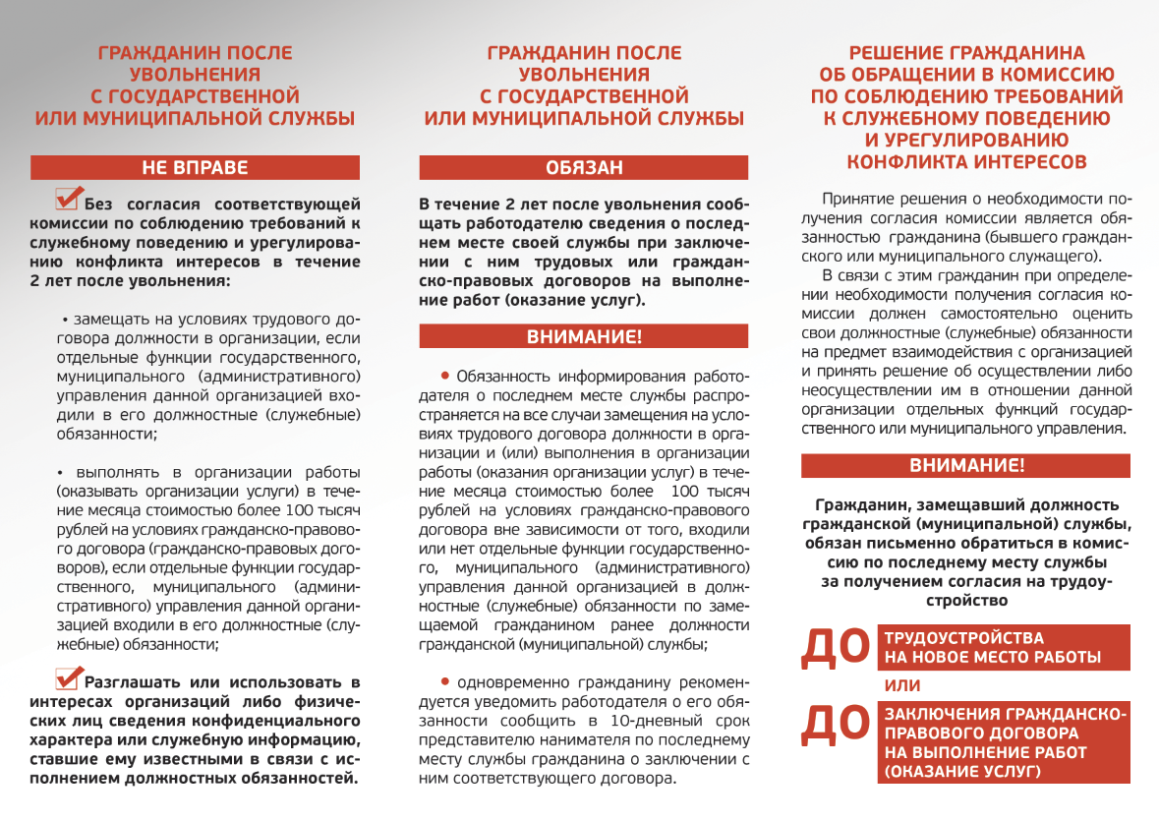

**Примечание:** Несоблюдение данных норм законодательства гражданином, замещавшим должности государственной или муниципальной службы, перечень которых устанавливается нормативными правовыми актами Российской Федерации, после увольнения с государственной или муниципальной службы влечет прекращение трудового или гражданско-правового договора на выполнение работ (оказание услуг).

**© Управление Губернатора Омской области по профилактике коррупционных и иных правонарушений http://oldagp.omskportal.ru/, 2020, Красный Путь, д. 1, Омск, 644002, телефон доверия Губернатора Омской области (3812) 37-40-00**